Le Drapeau de la Roumanie

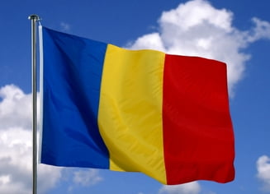

Le drapeau de la Roumanie est composé de trois couleurs : bleu, jaune et rouge. Selon une légende très répandue aujourd'hui en Roumanie, ces couleurs symboliseraient les trois pays historiques unifiés entre 1859 et 1918 : la Transylvanie, la Valachie et la Moldavie. Ce drapeau, dans sa forme actuelle, remonte à la période 1867-1948 : il a été ré-adopté en 1989 par simple suppression des armoiries du régime communiste.
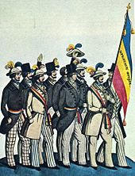 Le tricolore bleu-jaune-rouge de 1848 avec les mentions « Equité, Fraternité»
Le plus ancien drapeau roumain tricolore conservé date de 1834, mais les couleurs ont une signification remontant à la révolution de 1821. Initialement, elles étaient placées horizontalement. Pendant les révolutions de 1821 et de 1848, le bleu (ciel) symbolisait la liberté, le jaune d'or la prospérité (champs de blé), l'égalité et la justice, et le rouge (sang) la fraternité. Ces révolutions échouèrent, mais le tricolore est devenu le symbole de la volonté d'union des habitants des régions historiques roumaines.

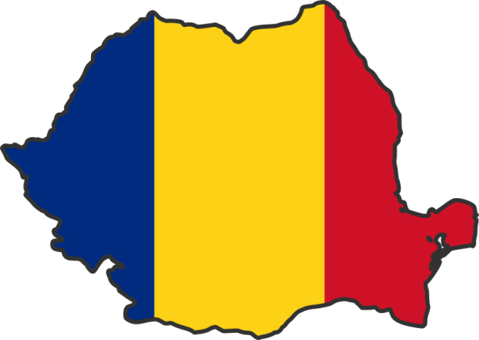
En 1948, le régime communiste y ajouta au centre ses armoiries, que les manifestants de la Révolution roumaine de 1989 découpèrent, amenant le gouvernement du Front de salut national constitué lors de la chute du président Ceaușescu à revenir, le 27 décembre 1989, au tricolore sans armoiries d'avant 1948.
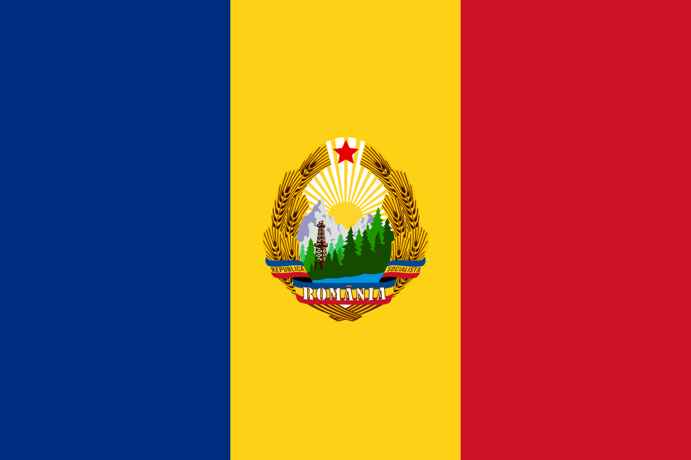
Drapeau du régime communiste (1965-1989).
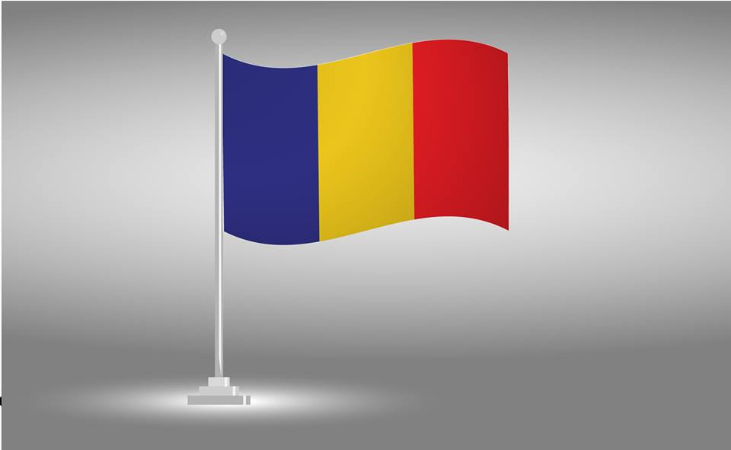
Drapeau actuel

